Evangelio de Lucas
Capítulo 7

1 Cuando Jesús terminó de decir todas estas cosas al pueblo, entró en Cafarnaúm.

2 Había allí un centurión que tenía un sirviente enfermo, a punto de morir, al que estimaba mucho.

3 Como había oído hablar de Jesús, envió a unos ancianos judíos para rogarle que viniera a curar a su servidor.

4 Cuando estuvieron cerca de Jesús, le suplicaron con insistencia, diciéndole: «El merece que le hagas este favor,

5 porque ama a nuestra nación y nos ha construido la sinagoga».

6 Jesús fue con ellos, y cuando ya estaba cerca de la casa, el centurión le mandó decir por unos amigos: «Señor, no te molestes, porque no soy digno de que entres en mi casa;

7 por eso no me consideré digno de ir a verte personalmente. Basta que digas una palabra y mi sirviente se sanará.
- - - - - - - - - -

El milagro sobe el siervo del jefe militar de Cafarnaum, fue un gesto de Jesús proyectado hacia los habitantes no judios de la ciudad.
Era claro que Jesús vino para todo el mundo, pero el pueblo elegido para su encarnación fue el judio, o mejor el israelita, que es un concepto más amplio que el de los descendientes de Judá..

Los ancianos de la ciudad hacen de intermedirios y por eso acuden a Jesús. En otras ocasiones, como con la mujer sirofenicia, Jesús no necesitó buscarse intermediarios, pues el había venido a salvar a todo el mundo

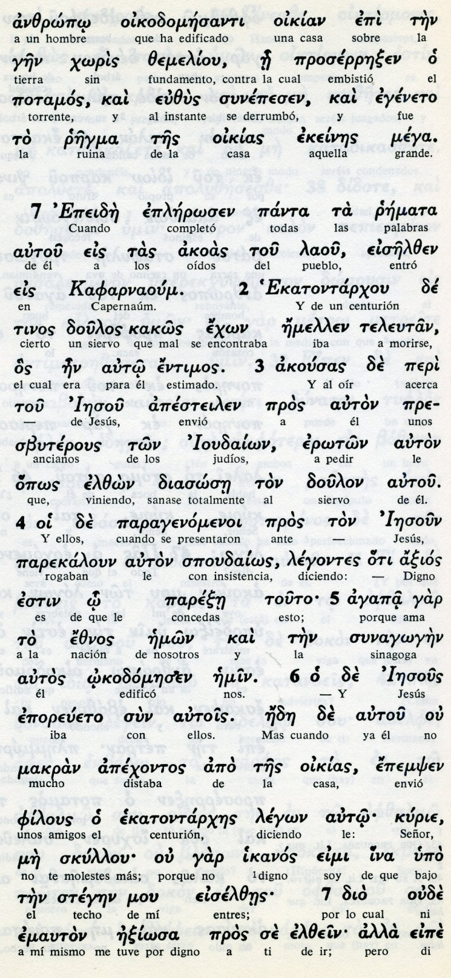

Conceptos básicos

ekatoutarjou: centurión, jefe militar
doulos: siervo
entimos: estimado
presbiterous: ancianos
diasose: sanase, curase
spoudaios: insistencia
axios: digno
sinagogen: sinagoga
oikias: casa
ikanos: digno
stegen: techo

8 Porque yo –que no soy más que un oficial subalterno, pero tengo soldados a mis órdenes– cuando digo a uno: "Ve", él va; y a otro: "Ven", él viene; y cuando digo a mi sirviente: "¡Haz esto!," él lo hace».

9 Al oír estas palabras, Jesús se admiró de él y, volviéndose a la multitud que lo seguía, dijo: «Yo os aseguro que ni siquiera en Israel he encontrado tanta fe».

10 Cuando los enviados regresaron a la casa, encontraron al sirviente completamente sano.

11 En seguida, Jesús se dirigió a una ciudad llamada Naím, acompañado de sus discípulos y de una gran multitud.

12 Y se cercaba ya a la puerta de la ciudad, cuando llevaban a enterrar al hijo único de una mujer viuda; y mucha gente del lugar la acompañaba.

13 Al verla, el Señor se conmovió y le dijo: «No llores».

14 Después se acercó y tocó el féretro. Los que los llevaban se detuvieron y Jesús dijo: «Joven, yo te lo ordeno, levántate».
- - - - - - - - - - - - -

De las tres resurrecciones que Jesús hizo y nos relatan los textos evangélicos, la del joven de Naim brotó sólo del corazón de Jesús: era un joven, hijo único, su madre viuda y acaso era pobre.

Jesús se hizo el encontradizo con el grupo de amigos y familiares que caminaban hacia el cementerio. Se conmueve y se acerca para decir sólo :"joven, levántate, yo te lo ordeno"..

¿Acaso Jesús se acordó de su madre que un día no lejano iba a estar en el Calvario con el cuerpo del hijo amado entre sus brazos?

Como hombre y como hijo, también Jesús tuvo su ternura humana como motor de muchas de sus acciones.

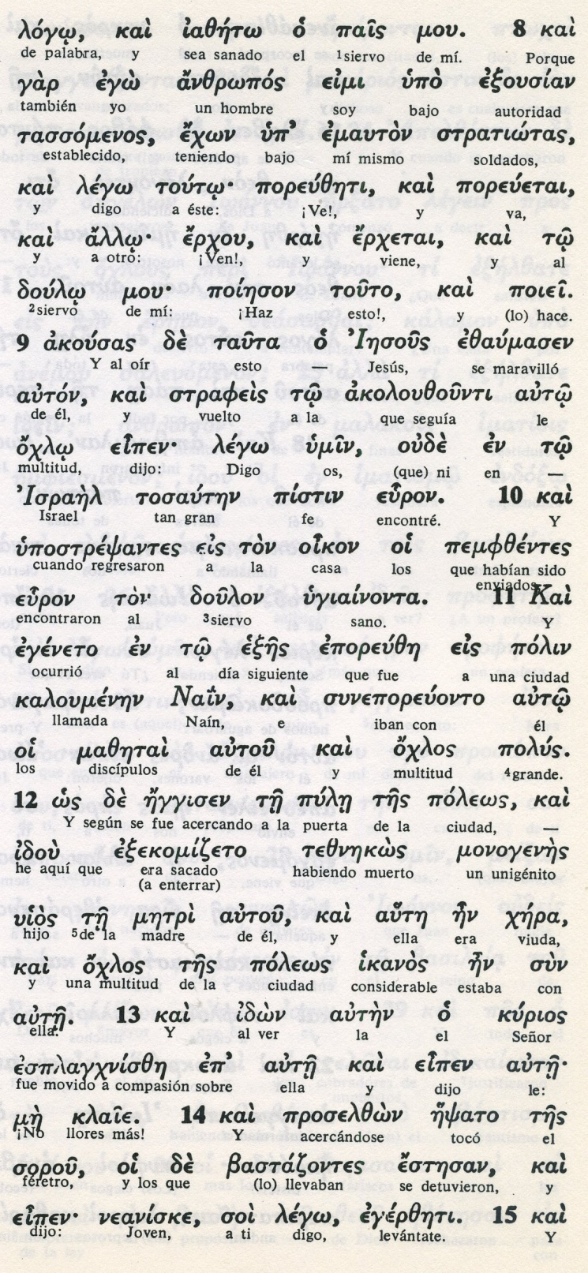
Conceptos básicos

egeneto: sucedio
pile: puerta
yednejkos: llevado muerto
monogenes: unigénito, hijo único
esplayxnisze: compasión
me klaie: no llores
sorou: féretro
neaniske: joven
egerzeti: levántate

15 El muerto se incorporó y empezó a hablar. Y Jesús se lo entregó a su madre

16 Todos quedaron sobrecogidos de temor y alababan a Dios, diciendo: «Un gran profeta ha aparecido en medio de nosotros y Dios ha visitado a su Pueblo».

17 El rumor de lo que Jesús acababa de hacer se difundió por toda la Judea y en toda la región vecina.

18 Juan fue informado de todo esto por sus discípulos y, llamando a dos de ellos,

19 los envió a decir al Señor: «¿Eres tú el que ha de venir o debemos esperar a otro?».

20 Cuando se presentaron ante él, le dijeron: «Juan el Bautista nos envía a preguntarte: "¿Eres tú el que ha de venir o debemos esperar a otro?"».

21 En esa ocasión, Jesús curó mucha gente de sus enfermedades, de sus dolencias y de los malos espíritus, y devolvió la vista a muchos ciegos.

22 Entonces respondió a los enviados: «Id y contad a Juan lo que habéis visto y oído: los ciegos ven, los paralíticos caminan, los leprosos son purificados y los sordos oyen, los muertos resucitan, la Buena Noticia es anunciada a los pobres.
- - - - - - - - - - - -
El mensaje enviado por Juan Bautista a Jesús probablemente fue lo último que hizo antes de que fuera enviado a la cárcel por el cruel Herodes Antipas.

Era el menaje que dejaba a sus propios discípulos, para que ellos vieran, oyeran y siguieran a Jesús, ya que el sabía que le quedaba poco tiempo.

La respuesta resultó cautivadora: nada de palabras, sino de curaciones y milagros y luego el resumen de la frase profética con la que aclara Jesús su identidad. Una frase deI profeta Isaias (Is, 35, 5): los ciegos ven, los o¡ocjos andan...

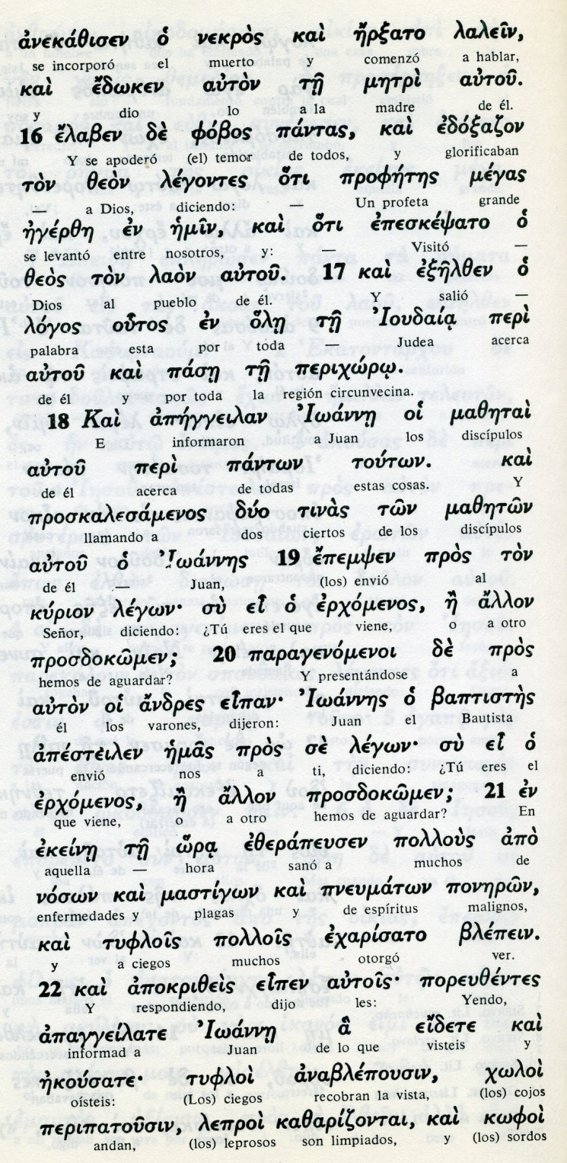

Conceptos báscios

erjoenos: el que viene
ollon: otro
ezerapeusen: curo
pollous: a muchos
apageillate: comunicad
eidete: lo que visteis
joloi: cojos
tufloi: ciegos
leproi: leprosos
kofoi: sordos

23 ¡Y feliz aquel para quien yo no sea motivo de escándalo!».

24 Cuando los enviados de Juan partieron, Jesús comenzó a hablar de él a la multitud, diciendo: «¿Qué salisteis a ver en el desierto? ¿Una caña agitada por el viento?

25 ¿Qué salisteis a ver? ¿Un hombre vestido con refinamiento? Los que llevan suntuosas vestiduras y viven en la opulencia, están en los palacios de los reyes.

26 ¿Qué salisteis a ver entonces? ¿Un profeta? Os aseguro que sí, y más que un profeta.

27 El es aquel de quien está escrito: "Yo envío a mi mensajero delante de ti para prepararte el camino."

28 Os aseguro que no hay ningún hombre más grande que Juan, y sin embargo, el más pequeño en el Reino de Dios es más grande que él.

29 Todo el pueblo que lo escuchaba, incluso los publicanos, reconocieron la justicia de Dios, recibiendo el bautismo de Juan.

30 Pero los fariseos y los doctores de la Ley, al no hacerse bautizar por él, frustraron el designio de Dios para con ellos.

- - - - - - - - - - - - -
Jesús pronunció una hermosa apología de Juan el Bautista, por su entrega a la conversión y a la austeridad de vida.
Asi como Jesús representaba el comienzo de la nueva época, Juan el Bautista fue el encargado de de cerrar la época de los profetas. Lo profetas anunciaron al que iba a venir. Juan anunció al que ya había venido.
Por eso Jesús mismo se encargó de definirle como más que profeta: como vidente del misterio divino que en el Bautismo se declaró desde el mismo seno de Dios: como paloma simbólica del Espiritu Santo presente y como voz del Padre eterno ante el Hijo enviado a la tierra que en ese momento comenzaba a caminar.

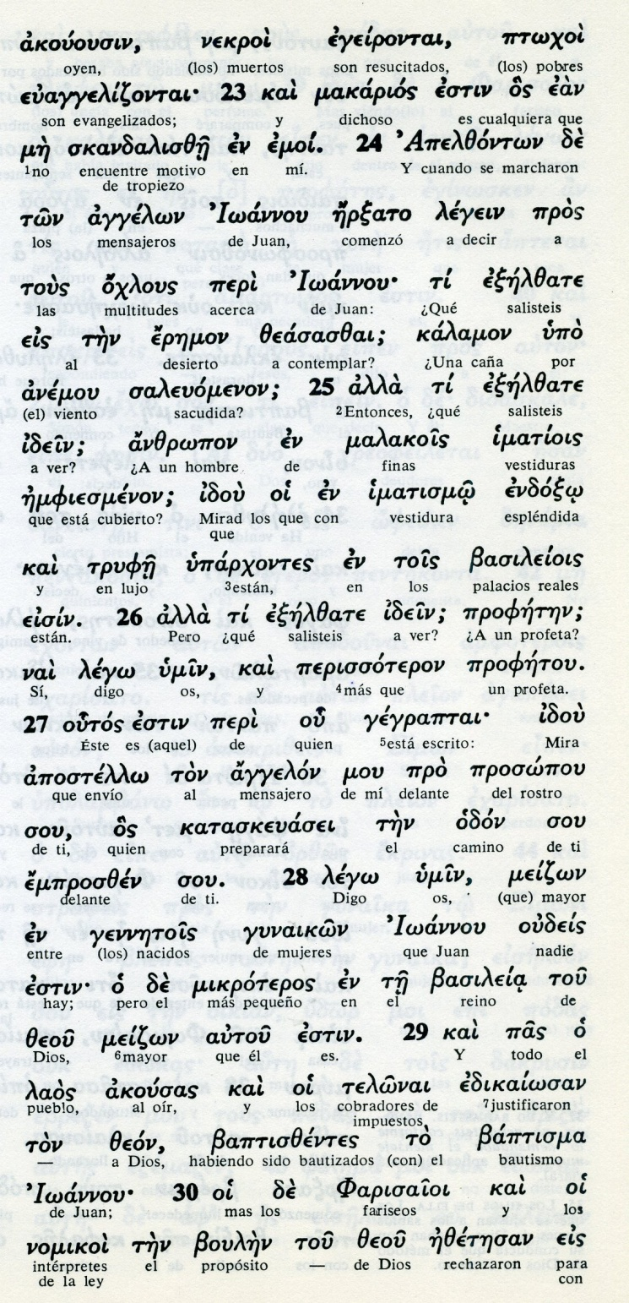
Conceptos báscios

eremon:desierto
profeten: profeta
perissoteron: algo más
gegraptai: escrito
anggelon: mensajero
gennetois: nacidos
laos: pueblo
akousas: air
baptisma: bautismo

31 «¿Con quién puedo comparar a los hombres de esta generación? ¿A quién se parecen?

32 Se parecen a esos muchachos que están sentados en la plaza y se dicen entre ellos:"¡Os tocamos la flauta, y vosotros no bailasteis! ¡Entonamos cantos fúnebres y no llorasteis".

33 Porque llegó Juan el Bautista, que no come pan ni bebe vino, y vosotros decís: "¡Ha perdido la cabeza!".

34 Llegó el Hijo del hombre, que come y bebe, y decís: "¡Es un glotón y un borracho, amigo de publicanos y pecadores!".

35 Pero la Sabiduría ha sido reconocida como justa por todos sus hijos».

36 Un fariseo invitó a Jesús a comer con él. Jesús entró en la casa y se sentó a la mesa.

37 Entonces una mujer pecadora que vivía en la ciudad, al enterarse de que Jesús estaba comiendo en casa del fariseo, se presentó con un frasco de perfume.

38 Y colocándose detrás de él, se puso a llorar a sus pies y comenzó a bañarlos con sus lágrimas; los secaba con sus cabellos, los cubría de besos y los ungía con perfume.
- - - - - - - - - - - - -

Después de la presentación de Juan, el evangelista alude a las dificiultades de Jesús para poder anunciar con eficacia y buenos reultados con la gente, que se eviten comentrios ligeros y se vaya al pronto descubrimiento del mensaje de salvación y de conversión.
Lo que Lucas busca es declarar con valentía que el mensaje salvador va a ir triunfando lo quieran o no lo fariseos y las mentes ligeras que bailan y cantan en la plaza y no logran descubrir la verdad de la palabra de Dios.
Terminará esa reflexión con el contraste entre la mujer pecadora y el farieso puritano.

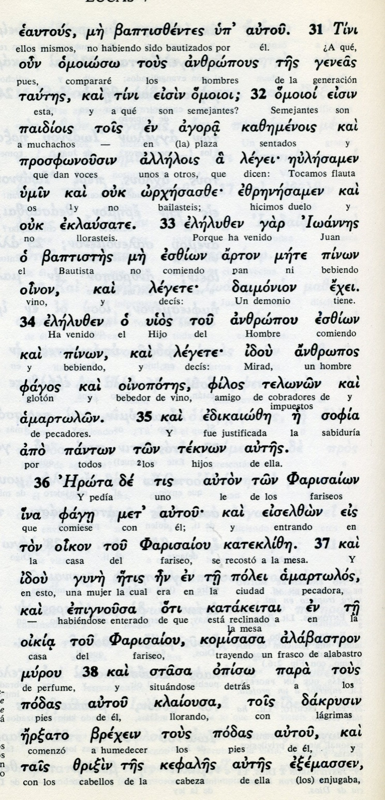

Conceptos básicos

fagos: glotón
pinon: bebida
oinopotes: borracho
sofia: sabiduría
oikuia: casa
farisaion: fariseo
gine: mujer
podas: pies
zrixin: cabellos

39 Al ver esto, el fariseo que lo había invitado pensó: «Si este hombre fuera profeta, sabría quién es la mujer que lo toca y lo que ella es: ¡una pecadora!»

40 Pero Jesús le dijo: «Simón, tengo algo que decirte». «Di, Maestro!, respondió él.

41 «Un prestamista tenía dos deudores: uno le debía quinientos denarios, el otro cincuenta.

42 Como no tenían con qué pagar, perdonó a ambos la deuda. ¿Cuál de los dos le amará más?».

43 Simón contestó: «Pienso que aquel a quien perdonó más». Jesús le dijo: «Has juzgado bien».

44 Y volviéndose hacia la mujer, dijo a Simón: «¿Ves a esta mujer? Entré en tu casa y tú no derramaste agua sobre mis pies; en cambio, ella los bañó con sus lágrimas y los secó con sus cabellos.

45 Tú no me besaste; ella, en cambio, desde que entré, no cesó de besar mis pies.
- - - - - - - - - -
La comparación que Jesús sacó con el fariseo Simón y la muer pecadora nos produce una impresión de sorpresa. Jesús no halaga. Busca la verdad sincera, que con frecuencia es cruel, pero curativa

El fariseo, como tantas veces ocurre a los hombres, juzga por la apariencia: Jesús llega al fondo de los corazones.

El uno piensa que la mujer pecadora no merece más que desprecio, sin pensar si los pecados son suyos de verdad o de quienes se los provocan.

Jesús sin embargo lee los pensamientos y también los corazones.

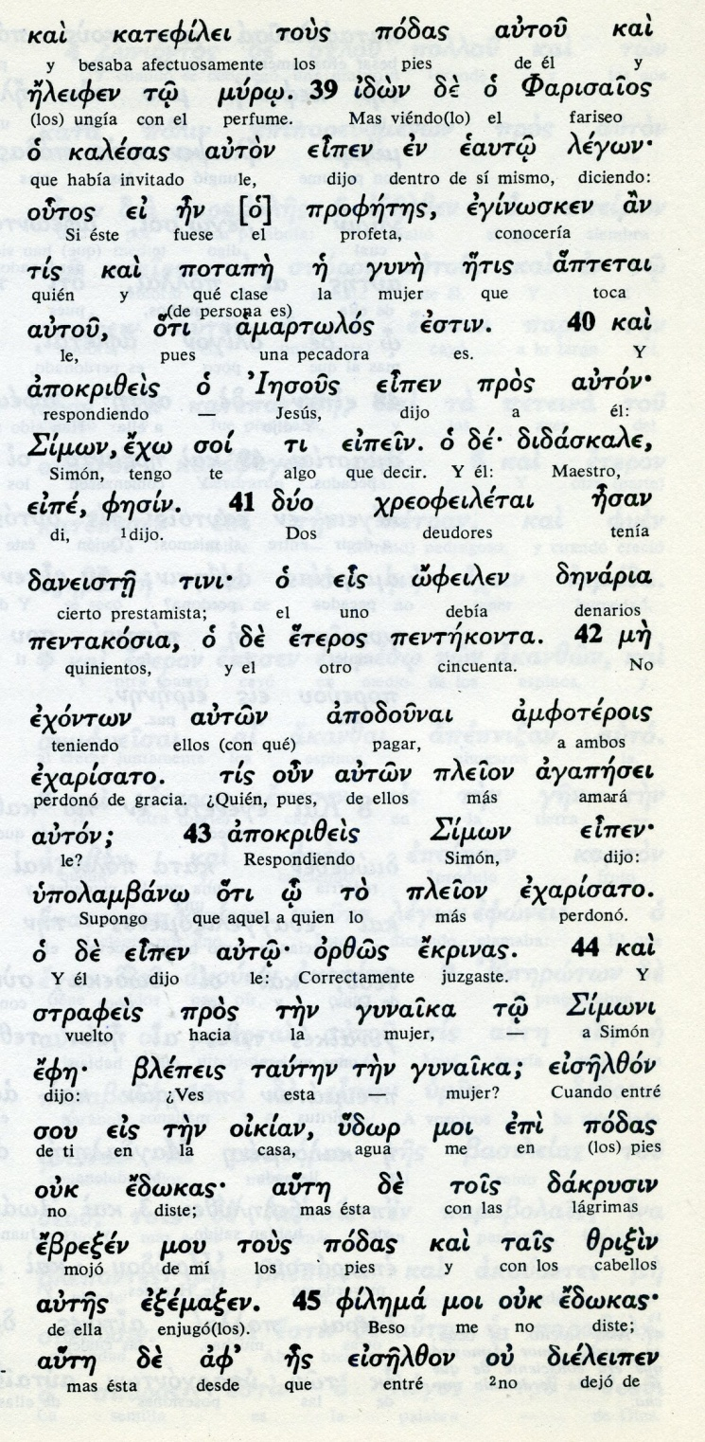
Conceptos báscios

eleifen: ungía
miro: ungüento
amartolos:pecadora
geofreiletai: deudores
ejarisato: pordonó
agapesei: amará
oikian: casa

46 Tú no ungiste mi cabeza; ella derramó perfume sobre mis pies.

47 Por eso te digo que sus numerosos pecados le han sido perdonados, porque ha demostrado mucho amor. Pero aquel a quien se le perdona poco, demuestra poco amor».

48 Después dijo a la mujer: «Tus pecados te son perdonados».

49 Los invitados pensaron: «¿Quién es este hombre, que llega hasta perdonar los pecados?».

50 Pero Jesús dijo a la mujer. Vete en paz, la fe te ha salvado.

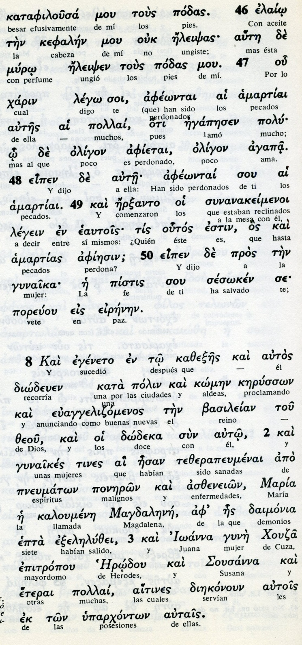

Exégesis
Sus milagros y pruebas

1. El criado del oficial

Llego Jesús a Cafarnaum. Un oficial tenía un criado que estaba muriendo y al que mucho quería. Mandó a unos ancianos que fueran a Jesús y le pidieran que fuera a curar a su criado.
Los mensajeros alabaron al oficial, que siempre protegia y ayudaba a los judíos, y hasta habia construido la sinagoga.
El oficial supo que Jesús venía y le mandó a decir: No te molestes en venir. No soy digno de tú entres en mi casa. Basta una palabra tuya y mi criado quedará curado.
Jesus alabó la fe del oficial diciendo: "Nunca encontré en Israel fe tan grande"
Cando los enviado regresaron a la casa encontraron al criado ya curado.

2 . Resucita al hijo de la viuda

Iba caminando y cerca de la pequeña ciudad de Naim vio un grupo de personas que iba a enterrar a un jovén, hijo único de una viuda que iba en el cortejo.
De su corazón brotó la compasión, paró el cortejo y se acercó al difunto
A la madre dijo: "No llores". Y al difunto le dijo: "Joven, levántate, yo te lo mando"
Se levantó el joven ante los asombrados enterradores y Jesús se lo entregó a la madre.
Este milagro se difundió por toda Judea.

3. Pregunta de parte del Bautista

Llegó tambien al Bautista, que mandó a varios de sus discípulos a decir a Jesús: "¿Eres tú el que ha de venir o debemos esperar a otro?
Ellos se presentaron a Jesús y le hicieron la pregunta. No les respondió, sino que los llevó donde una serie de enfermos que esperaban: curó a una serie de ellos. Y entonces les dijo a los admirados mensajeros: "Id y decid a Juan o que habeis viso: los ciegos ven, los cojos andan, los sordos y hasta los muertos resucitan. Y el evangelio se enseña a los pobres. Dichoso el que no se escandaliza.

4 Elogio del Bautista

Cuando marcharon los enviados, Jesús alabó al Bautista: ¿Qué salisteis a ver al desierto? ¿Un hombre vestido con lujo? Los que así visten están en los palacios.
Entonces ¿salisteis a ver a un profeta?
Eso sí y más que un profeta. Entre los nacidos de mujer ninguno hay mayor que Juan Bautista.

5. Lamentos por el pueblo

También Jesús aprovechó para quejarse de la ligereza de mucha gente que ni c on milagros creían. ¿A qué compararé esta generación? Son como los chicos de la plaza que se gritan unos a otros: "Os tocamos la flauta y no bailáis; cantamos lamentos y no lloráis.
Vino Juan que ni come ni bebe y decis: tiene demonio. Viene el hijo del homnre que come y bebe y decis: es borracho.

6 La pecadora en casa del fariseo

Le invitó a una comida un fariseo importante y mientras estaba en la mesa entró una mujer y le ungió los pies y le limpió con su cabello, como gesto de admiración y acaso de petición de perdón.
El fariseo pensó: si éste fuera de verdad profeta sabría que la mujer que le toca es pecadora.
Jesús le dio una lección de humildad.
Y le narró una parábola del que perdonó una deuda alta y otra baja ¿Quién le amará más al que perdonó: el que de la deuda alta o el baja.
El fariseo le dijo que el de la deuda alta.
Jesus le dijo: bien has juzgado y comparó a la mujer lo que él había hecho. "Entré en tu casa y no me diste agua para los pies y esta mujer me ha bañado con su lagrima. No me diste ungüeto ni beso de paz, esta mujer besa mis pies y echo en ellos aroma.Te digo que se la perdonan los pecados por que ella amó mucho.
Los invitados decian: Pero ¿quién es éste que hasta dice que perdona los pecados?
Pero Jesús dijo a la mujer. Vete, que tus pecados son perdonados.

